A MAIOR ESPERANÇA
Autora:
Emilia Silvero
Evangelismo Adolescente
2019

Nossa profunda gratidão à Mili Silvero de Steger que, de forma muito gentil, produziu este lindo material para que possamos ter uma Semana de Evangelismo Adolescente. Que Deus recompense seus esforços, concedendo-lhe muitas e ricas bênçãos em seu ministério.
Vicky de Caviglione
Ministério do Adolescente
UNIÃO ARGENTINA

ÍNDICE
Introdução |  |  | 03
Tema 1 |  | O herói que sentiu medo | 06
Tema 2 |  | Um jovem entusiasta | 10
Tema 3 |  | Um rei cheio de culpa | 15
Tema 4 |  | A verdadeira alegria | 21
Tema 5 |  | O fariseu que explodiu em ira | 26
Tema 6 |  | Navegando confiante | 31
Tema 7 |  | Uma família muito triste | 36
Tema 8 |  | A rainha que ficou admirada | 41
Imagens do Instagram |  |  | 45

INTRODUÇÃO
As emoções na adolescência
Durante a etapa da adolescência, ocorrem múltiplas mudanças que vão das físicas às mudanças na forma de pensar. Os adolescentes questionam o mundo no qual vivem e duvidam de coisas que antes eram inquestionáveis. Essas mudanças também se refletem em suas emoções: em um momento estão felizes e cheios de energia; no outro, tristes e deprimidos ou zangados, a ponto de perderem o controle. Os adolescentes vivem intensamente suas emoções e, por isso, em muitas ocasiões, podem se deixar levar por elas sem se darem conta das consequências. A tristeza, assim como a raiva, a alegria, o medo, a admiração são emoções. Estas influem na vida das pessoas e dirigem suas ações o tempo todo. Reconhecer nossas emoções e identificar como nos sentimos diante de diferentes situações será de grande valor para ajudar a regulá-las e administrá-las de forma eficaz.
Marco didático:
Diariamente, nesta semana especial, será apresentada aos adolescentes uma emoção diferente, relacionada a um personagem bíblico. A ideia é mostrar, a cada dia, o emoji que representa cada emoção (ver seção: “decoração da sala”). Os adolescentes poderão se identificar com esses personagens que, assim como eles, em muitas ocasiões, experimentaram emoções como a ira, tristeza ou alegria. Além disso, cada personagem bíblico será apresentado no formato de um perfil do Instagram. Em todos os relatos bíblicos, veremos a mão de Deus transformando o caráter e a vida dessas pessoas, e inspirando emoções positivas.

Decoração:
Em cada dia será trabalhada uma emoção diferente e mostrado o respectivo emoji. Sugerimos preparar cada emoji em cartolina e ir fixando-os em uma lousa ou quadro, à medida que os temas forem desenvolvidos.
Ainda, você poderá imprimir e fixar em lugar visível os diferentes perfis de Instagram dos personagens bíblicos apresentados a cada dia. Todas as imagens utilizadas nos temas se encontram nas últimas páginas deste material. Com antecedência, faça as fotocópias necessárias ou projete os “Instagrans bíblicos” utilizando um projetor de vídeos.
O título da semana é A Maior Esperança e, assim sendo, cada tema do dia teve estar associado a ele. Você pode fazer isso no encerramento.
Louvores:
Poderá ser utilizado o CD/DVD de louvores do G148Teen preparado pelo Ministério do Adolescente da União Argentina.
Tomada de decisões:
O momento oportuno para a tomada de decisão é no término da programação. Lembre-se que isso é feito a partir das pequenas decisões que os adolescentes foram aceitando. A cada dia, proponha-lhes estudar a Bíblia, batizar-se, conversar com o pastor ou com o líder do grupo, orar pessoalmente, ser visitado, etc. Seja criativo para fazer isso. Jesus, a Maior Esperança, oferece salvação a todos, incluindo aos adolescentes.

DIA 1
O herói que sentiu medo
Personagem bíblico: Moisés
Emoji: Rosto congelado de medo
Para o professor:
Há muitos tipos de medo que podem afetar o adolescente, em maior ou menor grau. A adolescência é um período de grandes mudanças físicas e psicológicas. O adolescente ainda não possui o equilíbrio emocional necessário para enfrentar todos os seus medos. Alguns dos medos mais comuns são:
- Medo de não ser aceito: Nessa etapa, a necessidade de pertencer e de ser aceito tem muita importância, principalmente entre seus pares.
- Os medos da idade adulta. Os adolescentes começam a experimentar novos medos que podem ser rotulados como medos adultos. Estes são, por exemplo, o amor, o futuro, ficar sozinho, etc.
Será de grande valor, como professor, que você ouça o que eles têm a dizer e que os apoie com carinho diante de qualquer medo ou insegurança.
Dinâmica de oração:
Peça aos adolescentes que anotem o nome em um pedaço de papel. Coloque todos os papéis em um recipiente (uma latinha ou cestinha). Então passe o recipiente entre os alunos da classe e peça a cada participante para pegar um dos papéis. Incentive-os a orar por essa pessoa durante a semana toda. Variação: Os alunos podem manter em segredo o nome da pessoa por quem irão orar até o sábado seguinte, quando farão a revelação.
Apresentação do tema: O medo
Você já sentiu medo? O que o atemoriza? Mostre e fixe em lugar visível o respectivo emoji.
Medo é algo que todos já experimentamos alguma vez: medo de iniciar uma nova atividade; medo de ser rejeitado pelos demais; medo do futuro, do desconhecido, da morte, etc.
O medo nem sempre é negativo, pois definitivamente é um mecanismo de segurança que permite se precaver em situações de ameaça. Mas quando o medo é negativo pode provocar paralisia (não conseguir reagir diante de uma situação difícil), obsessão (sentir-se perseguido, desconfiar injustificadamente dos outros), e culpa (sentir-se culpado ou covarde por sentir medo, por não ter feito alguma coisa).
Atividade introdutória:
- Lápis
- Bloco autoadesivo
- Cartolina
Peça ao grupo para, em silêncio e durante alguns minutos, pensar em uma situação na qual tenham sentido medo e também em algo que temem atualmente. Cada um deverá escrever seus medos nas folhas autoadesivas (um medo em cada folha). Poderão escrever o tanto que desejarem em cada folha. Em seguida, devem fixar essas folhas em um quadro ou lousa com o título: “Meus medos”. Peça aos adolescentes para falarem de forma audível a respeito do que escreveram. Deixe o quadro ou lousa em lugar visível na sala. Comente com os adolescentes: Hoje iremos nos deter a considerar o perfil do Instagram de um personagem bíblico chamado Moisés e aprender importantes lições.
O Instagram de Moisés (mostrar Imagem 1)
Israel estava escravizado no Egito e Deus prometeu libertá-los. O rei do Egito mandou jogar todos os recém-nascidos israelitas no rio. Deus, milagrosamente, salvou a vida de Moisés quando a princesa o encontrou em uma cesta feita por sua mãe e decidiu adotá-lo como seu filho. A Bíblia nos conta que a própria mãe cuidou dele até que cresceu e foi viver no palácio de Faraó. Êxodo 2:11-14 nos diz como Moisés quis fazer justiça com as próprias mãos. Mas quando viu que foi descoberto teve medo (v. 14) das consequências de seu ato e fugiu para o deserto.
Alguma vez você fez algo que sabia que era errado e depois sentiu medo das consequências? Quando erramos, muitas vezes, desejamos fugir, assim como Moisés. Ele teve medo das consequências. O que você faz quando erra? (você se esconde, pede perdão, etc.). Lembre-se de que há um Deus que está pronto para lhe perdoar se realmente você se arrepender. Deus tinha um plano maravilhoso para Moisés e, embora ele tenha fugido e se escondido, o Senhor o encontrou (ver Imagem 2).
Consideremos a conexão na biografia de Moisés (ver Imagem 3)
Moisés, de príncipe do Egito, passou a ser um humilde pastor de ovelhas. Deus lhe apareceu em uma sarça ardente no deserto para lhe dar uma grande missão: ser o libertador de Seu povo. Você consegue perceber o espetáculo que foi isso? Moisés cobriu a cabeça e ficou morrendo de medo. Esse medo surgiu quando se deu conta de que era um homem pequeno e insignificante e de que se encontrava na presença de um Deus Todo-poderoso e Santo. Era um temor reverente. Você já se encontrou com esse Deus? Esse mesmo Deus deseja falar com você hoje por meio de Sua Palavra e tem um plano maravilhoso para sua vida.
Deus lhe disse que ele seria Seu instrumento escolhido para libertar Israel do Egito. Moisés estava tremendo de medo! “Eles não irão acreditar em mim”, “eu não sei falar”, “escolha outra pessoa”. Essas foram algumas das desculpas apresentadas por Moisés. O medo, em certas ocasiões, nos deixa paralisados e nos impede de fazermos a nossa parte para alcançar as vitórias que Deus preparou para nossa vida. Você teme o que acontecerá no futuro? (ver Imagem 4).
Você pensa que não é suficientemente bom ou inteligente para alcançar seus sonhos? A Bíblia nos diz que, por fim, Moisés se colocou nas mãos de Deus e se converteu em um grande libertador de Israel.
Ellen White escreveu: “Não há limite para a utilidade de quem, pondo de parte o próprio eu, dá lugar à obra do Espírito Santo no coração, e vive vida inteiramente consagrada a Deus” (Testemunhos Seletos, v. 3, p. 147). Deus tem grandes planos para sua vida, você apenas necessita colocar-se em Suas mãos.
Não tema os desafios do presente ou do futuro, nem mesmo os erros que você cometeu. Deus deseja enchê-lo de coragem para que possa alcançar os sonhos que tem para você.
Encerramento: Encerre o programa com uma oração especial. Apele aos adolescentes para entregarem a Deus os medos que anotaram nas folhas autoadesivas (ver atividade introdutória).

DIA 2
Um jovem entusiasta
Personagem bíblico: Josias
Emoji: Rosto sorridente com estrelas nos olhos
Para o professor:
O entusiasmo é uma das emoções mais positivas. A palavra “entusiasmo” vem do grego e significa: “Deus está dentro de você” ou “estar repleto de Deus”. Ou seja, estar cheio de entusiasmo é o resultado natural da presença de Deus na vida de uma pessoa que é movida a agir no mundo, a transformar seu entorno; que é movida pela força e pela certeza de suas ações. De acordo com as pesquisas, foi observado que os adolescentes podem demonstrar falta de entusiasmo, sentirem-se desmotivados e apáticos e preferirem não participar das diferentes atividades familiares, da escola, de atividades físicas ou religiosas, etc., que não pareçam acrescentar algo a ou fazer a diferença em sua vida. Isso pode impedir a possibilidade deles desenvolverem seu potencial. Portanto, o adolescente se sentirá entusiasmado e motivado quando descobrir seus próprios motivos para fazer alguma coisa, quando isso fizer sentido para eles e envolver seus interesses pessoais.
É importante que o adolescente consiga se expressar, sem medo de repreensões, e que possa ser ouvido pelo adulto. Pais e professores podem acompanhá-los e ajudá-los a pensar e a descobrir quais são seus objetivos na vida e motivá-los a agirem com entusiasmo a fim de que atinjam seus sonhos e metas.
Dinâmica de oração:
Cada participante deverá escrever um pedido de oração em um pedaço de papel e então reunir-se com o colega que estiver sentado à sua direita ou à sua esquerda (conforme orientação do professor). Cada um lerá seu pedido e orará pelo pedido do colega.
Atividade introdutória (Imagens 5 a 7)
Mostre as imagens relacionadas ao entusiasmo e pergunte aos adolescentes:

- Que emoção as pessoas destas imagens estão sentindo? (Permita que eles deem suas opiniões e conduza-os até descobrirem a respectiva emoção.)
- Na opinião de vocês, o que essas pessoas estão fazendo?
Apresentação do tema: O entusiasmo
O que é entusiasmo? Entusiasmo é uma emoção na qual a pessoa experimenta uma exaltação de ânimo por algo que lhe desperta o interesse, admiração ou prazer. Às vezes, podemos até mesmo dizer frases como: “Você está entusiasmada com esta viagem!”, ou “Estou entusiasmado com meu novo projeto”. O entusiasmo também significa ter muito interesse por algo que nos leva a nos esforçarmos e a nos empenharmos. “Pus todo meu entusiasmo para conseguir isso”. Na antiguidade, era utilizada a palavra entusiasmo para dizer que uma pessoa “estava repleta de Deus”. Quando permitimos que Ele nos conduza, temos coragem e força para alcançar nossos sonhos.
Porém, deve-se ter muito cuidado com o que a sociedade dita como suas necessidades ou o que irá deixá-lo feliz. Se estas escolhas não forem apropriadas, chega-se a um ponto em que perdemos nosso entusiasmo e nossa realidade desmorona. Por outro lado, se ouvirmos a voz de Deus, saberemos quais são nossos objetivos e necessidades reais pelas quais lutamos a cada dia com entusiasmo.
O Instagram de Josias (Imagem 8)
A história do rei Josias se encontra no livro de 2 Crônicas 34 e em 2 Reis 22. Josias tinha apenas oito anos de idade quando se tornou rei de Israel. A Bíblia nos diz: “Fez ele o que era reto perante o SENHOR” (v. 2). Embora ainda fosse criança, Josias já estava decidido a servir a Deus. Aos 16 anos, buscou a Deus com muito mais dedicação. O pai e o avô de Josias foram muito maus, mas ele preferiu seguir o exemplo de um dos maiores reis do passado, o rei Davi. Somos rodeados por bons e maus exemplos. Os maus exemplos, mesmo entre nossos amigos e familiares, não nos deveriam desanimar de fazermos o que é bom. E você, que exemplo escolhe seguir em sua vida?
Consideremos a conexão na biografia de Josias (Imagem 9)
Leiamos o texto bíblico que está na imagem. Por muito tempo, a maior parte dos israelitas tinha sido muito má. Adoravam a deuses falsos e se inclinavam diante de ídolos. Então Josias e seus homens começaram a eliminar do país a falsa adoração. Esse foi um trabalho árduo, visto que eram muitos . Aqui, na publicação de Josias, pode-se vê-lo com seus homens destruindo os ídolos (mostre a respectiva imagem). Assim como Josias, você também pode tirar de sua vida todos os “deuses falsos”. Dificilmente você estará adorando uma imagem, mas pode haver outras coisas ocupando o lugar de Deus em sua vida. Quais seriam elas? O que você fará com esses “deuses falsos”?
Porém, no 18º ano de seu reinado, aos 26 anos de idade, ele decidiu avançar um pouco mais na busca do bem. Decide que a casa de Deus necessita ser reparada. Josias não se conforma com apenas algumas realizações. Por quê? Porque está muito entusiasmado! O entusiasmo é o propulsor de nosso comportamento. Quem está entusiasmado com algo se esforça e tem atitude positiva. O segredo de seu entusiasmo era o fato de ter Deus em seu coração e o desejo de Lhe obedecer com todas as suas forças.
Às vezes, você se sente com pouca motivação, ânimo e entusiasmo para enfrentar os diferentes desafios da vida, na escola, na família ou com os amigos? Talvez você sinta que lhe falta algo para que sua vida esteja completa. Assim como Josias, busque a Deus de todo o coração e Ele encherá sua vida com ânimo, poder e entusiasmo e isso lhe trará felicidade.
Deus tinha uma surpresa preparada para esse entusiasta e valente rei (Imagem 10). Durante a restauração do templo de Deus, ocorreu algo inesperado: O sacerdote Hilquias encontrou o livro da Lei de Deus que fora dado por intermédio de Moisés (v. 8) O rei Josias tomou conhecimento do livro e ao ouvir as palavras da Lei ficou com o coração enternecido e rasgou suas vestes (v. 18, 19). Ele entendeu que, por mais que tudo o que fizera fosse bom até aquele momento, nunca seria suficientemente bom. Ele era pequeno e indigno em comparação com um Deus santo e Todo-poderoso.
A Bíblia diz que “Antes dele, não houve rei que lhe fosse semelhante, que se convertesse ao SENHOR de todo o seu coração, [...]; e, depois dele, nunca se levantou outro igual” (2 Reis 23:25). E por que é dito isso? O rei Josias não apenas buscou a Deus e foi sensível à Palavra de Deus, mas obedeceu ao que ela dizia. Ele foi corajoso para pôr em prática tudo o que Deus lhe ia mostrando em Sua palavra. O cristão, assim como Josias, deve estar disposto e demonstrar, na vida prática, que está obedecendo ao que Deus diz.
Você pode ser um Josias moderno: obedecendo à Bíblia, amando a Deus com toda sua força e enfrentando, com entusiasmo e fidelidade, os desafios e metas diante de você. Não se esqueça: O Senhor pode encher sua vida com entusiasmo se tão somente você buscá-Lo de todo coração, alma e com todas as suas forças!

Atividade de encerramento: oração escrita
- Folhas de papel
- Lápis
Peça aos adolescentes para fazerem uma oração especial, por escrito. Eles deverão mencionar as áreas nas quais desejam que o Senhor os encha de entusiasmo e de coragem para realizar as mudanças necessárias, principalmente na vida espiritual.

DIA 3
Um rei cheio de culpa

Personagem bíblico: Davi
Emoji: Rosto suando frio
Para o professor:
A culpa é um estado emocional no qual a pessoa experimenta conflito por haver feito algo que sabe não deveria ter feito (ou de forma contrária, por não ter feito o que sabia que deveria fazer). Sua origem tem que ver com o desenvolvimento da consciência moral, que inicia na infância e que é influenciada por nossas diferenças individuais e pelos padrões educacionais.
A adolescência é a etapa da vida onde a pessoa tem a noção de que o “mundo gira ao seu redor”, pensando que o mundo “aparece” e “desaparece” apenas para eles. Isso pode fazer com que se sintam muito poderosos ou muito vulneráveis, pensando que são os responsáveis pelo que acontece com os demais. É então que surge esta emoção: a culpa. Ainda, quando o adolescente comete erros ou tem comportamentos desajustados, pode-se estabelecer o sentimento de culpa.
A culpa pode ter um aspecto positivo e adaptativo, visto que nos leva a ter consciência de que fizemos algo errado e pode facilitar o esforço para fazer a correção. Por outro lado, ela é negativa quando não houve uma falta objetiva que justifique esse sentimento ou quando nos paralisa, deixando-nos com o “sentimento de culpa”, sem que haja possibilidade de correção do dano e de superação.

Dinâmica de oração:
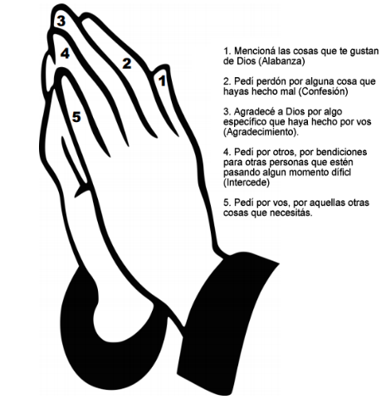
Em uma folha de papel, cada adolescente deve desenhar sua mão e recortá-la. Então escrever um louvor a Deus no polegar; no dedo indicador, escrever algo que deseja mudar em seu caráter; no médio, um agradecimento; no anular, pedir por alguém, intercedendo por ele; e no dedo mínimo, pedir pela igreja no mundo inteiro.
Cada adolescente pode levar essa mão para casa e fixá-la em lugar visível do quarto a fim de poder se lembrar desses cinco motivos diários de oração.
Apresentação do tema: A culpa
Explicar aos adolescentes: A culpa é uma emoção que todos experimentam em algum momento da vida. É uma emoção complexa que nos leva a sentir mal-estar pelo dano que causamos a outras pessoas, incluindo a nós mesmos. A culpa cumpre uma função: ajuda-nos a não prejudicarmos os demais e nos leva a pedir perdão ou a solucionar o problema quando agimos mal com os outros. Mas quando o sentimento de culpa é muito grande, pode ser prejudicial.
Atividade introdutória: A prisão da culpa

Materiais
- Fotocópias da ficha “Sinto-me culpado por”
- Prisão feita em cartolina
Imaginemos que a culpa é como uma prisão que cada um carrega dentro de si. Nessa prisão, prendemos os atos, as condutas e até mesmo os pensamentos que possam ter causado danos aos demais. Cada um deles fica aí detido.
Agora, cada um de nós, como donos da prisão, decidimos qual é o objetivo, o sentido da prisão da culpa. Pode ser uma prisão de castigo, onde encerramos nossos maus atos para que paguem, na forma de castigo, pelo que fizeram; ou pode ser uma prisão de aprendizagem, onde cada má ação aprende o que fez de mal, e tenta consertar as coisas e ficar livre.
O segundo tipo de prisão é a que nos permite nos livrarmos da culpa e a que nos ajuda a não prejudicar os demais, visto que nos leva a um aprendizado.
Dê a cada adolescente uma cópia da ficha: “Sinto-me culpado por...” e peça-lhes que completem a frase, individualmente. Incentive os adolescentes a compartilharem suas respostas.
Sinto-me culpado por...
Situações nas quais me senti culpado
A quem prejudiquei?
Como me senti?
O que fiz para melhorar/solucionar a situação?

O que fazer quando nos sentimos culpados? Como encontrar a paz e o perdão? A Bíblia nos conta a história de super-heróis. Conta histórias de pessoas como você e eu, com virtudes e com muitos defeitos. Os personagens bíblicos foram homens e mulheres reais, com lutas, com defeitos, com pecados como você e eu. Hoje falaremos de um personagem da Bíblia que sentiu grande culpa e o que ele fez para enfrentá-la e superá-la.
O Instagram de Davi (Imagem 11)
Davi foi um valente pastor de ovelhas. Deus o livrou de leões e de ursos. Era o caçula da família e ninguém poderia imaginar o que o futuro lhe reservava. Deus o chamou para ser rei de Israel. Ele se tornou um grande guerreiro e obteve muitas vitórias para o povo de Deus. Davi realizou grandes conquistas, porque Deus estava com ele e abençoava tudo o que esse rei fazia. A Bíblia nos diz que ele era “um homem segundo o seu coração” (1 Samuel 13:14, NVI). Você consegue imaginar isso? Se um homem é descrito como vivendo conforme o coração de Deus, podemos pensar que se está referindo a alguém perfeito em todo sentido, não é mesmo?
A Bíblia continua com sua história (Imagem 12). Enquanto os israelitas estavam na batalha, Davi permaneceu no palácio. Ele deveria estar cumprindo seu dever e estar acompanhando os soldados; mas, decidiu não ir. Quando estamos ociosos, sem nada para fazer, podemos ser presas fáceis do inimigo. Nesse momento, enquanto ele passeava pelo terraço de seu palácio, viu uma mulher tomando banho e desejou tomá-la para si. Mandou perguntar quem era ela e se deitou com ela. A mulher se chamava Bate-Seba e era a esposa de um homem chamado Urias.
Essa triste história não termina aqui. Bate-Seba engravidou e o rei Davi tramou um plano para ocultar seu pecado. Primeiro mandou chamar Urias, que estava na batalha, para que voltasse para casa e dormisse com sua esposa. Visto que Urias se recusou a fazer isso, pois estava na guerra e desejava cumprir fielmente sua responsabilidade, Davi manda uma carta para que coloquem Urias na frente da batalha a fim de ser morto pelas mãos dos inimigos. Que tragédia! O rei Davi primeiro se deita com uma mulher que não é sua esposa e depois manda matar Urias para ficar com ela. Davi não era perfeito, assim como nós não somos perfeitos. Como pode um homem “segundo o coração de Deus” cometer tamanhos pecados?
Deus envia o profeta Natã para repreendê-lo (Imagem 13). Natã lhe conta uma história para confrontar Davi com seu próprio erro e pecado. Um homem conforme o coração de Deus não é perfeito; então, quem é? O homem, a mulher ou o adolescente segundo o coração de Deus não inventa desculpas quando erra. Não procura acalmar sua consciência e nem tampouco tenta fugir de Deus ou das consequências. Davi sentiu uma enorme culpa e tristeza pelo mal que praticara. Ele reconheceu: “Pequei contra o SENHOR” (2 Samuel 12:13).
(Imagem 14). Nos salmos, Davi expressa sua culpa pelo pecado cometido. Era tamanha a sua dor que ele disse no Salmo 32:3: “Enquanto calei os meus pecados, envelheceram os meus ossos pelos meus constantes gemidos todo o dia”. Mas a culpa não o deixou paralisado. Ele confessou seu pecado e se arrependeu de todo coração (v. 5). Não era um remorso e medo do castigo e das consequências, mas um verdadeiro arrependimento. E Deus o perdoou completamente.
Quando cometemos erros, entramos em “desespero” e procuramos fazer algo para nos tranquilizar e nos levar a crer que “tudo ficará bem”. Mas nossos esforços pouco realizam! Um adolescente, conforme o coração de Deus, não teme reconhecer e confessar a Deus seu pecado. Ele admite que se afastou dos planos de Deus para sua vida e que está disposto a ser perdoado por Ele.
Não importa que erro você cometeu, não importa se é grande ou pequeno, Deus lhe quer perdoar e livrá-lo da culpa, assim como fez com Davi. Deus pode lhe devolver a alegria, a paz e a felicidade. Você tem o desejo de Lhe entregar tudo o que está pesando sobre seus ombros?
Atividade de encerramento:
Deus não enviou Seu Filho para morrer por pessoas perfeitas e boas. Em 1 Timóteo 1:15 lemos: “Cristo Jesus veio ao mundo para salvar os pecadores, dos quais eu sou o principal”. Não continue carregando o peso da culpa; entregue tudo a Jesus.
- Providencie três copos ou recipientes transparentes do mesmo tamanho. Cada um deverá ser etiquetado do lado de fora e conter líquidos diferentes. Rotular o primeiro com a palavra: “eu” (e colocar água); o segundo, “pecado” (e colocar iodo); o terceiro, “Jesus” (e colocar cloro).
- Mostrar os três recipientes aos alunos e dizer-lhes o que cada um representa. O primeiro recipiente, com água, representa cada um de nós quando saímos das mãos de Deus. O homem era perfeito e puro como a água cristalina. Depois ele escolheu deixar Deus de lado e o pecado entrou em sua vida (acrescentar a metade do iodo ao recipiente com água). Porém, embora todos sejamos pecadores e façamos o mal, quando nos arrependemos, Deus entra em nossa vida e nos limpa da culpa e do pecado (acrescentar a metade do cloro no recipiente contendo água e iodo). Dessa forma, Deus nos perdoa e nosso coração fica novamente limpo.

DIA 4
A verdadeira alegria

Personagem bíblico: Jesus e o homem da mão ressequida
Emoji: Rosto sorridente
Para o professor:
A felicidade é uma emoção produzida quando se acredita que a meta desejada foi alcançada. A felicidade está relacionada ao bem-estar pessoal e influi nas atitudes e no comportamento do adolescente. De forma geral, as pessoas que têm elevado grau de felicidade são mais positivas e motivadas a conquistar novas metas. Do contrário, aqueles que têm baixo grau de felicidade são negativos, sentindo-se frustrados com o desenvolvimento de sua vida e atribuindo a culpa ao restante da sociedade na qual vivem.
É importante lembrar que os adolescentes, geralmente, têm mudanças muito rápidas de emoções. Por exemplo, podem passar da alegria à tristeza em muito pouco tempo, devido ao efeito da liberação de grande quantidade de hormônios no organismo. De acordo com as pesquisas, para os adolescentes a felicidade está relacionada a estar com os amigos, a passar momentos com a família e a realizar algum passatempo ou hobby.
Dinâmica de oração:
Você necessitará de um rosto feliz em um lado e triste do outro. Mostre primeiro o rosto feliz e pergunte o que os deixaram felizes nos últimos dias. Faça uma lista dos motivos em um cartaz ou lousa. Ore pela lista, agradecendo por cada motivo.
A seguir, vire o rosto e pergunte se algo triste ou preocupante ocorreu nos últimos dias. Faça também uma lista. Talvez haja pessoas doentes que necessitem de oração. Ore pela lista. Para encerrar, agradeça a Deus porque Ele sempre sabe como nos sentimos, se estamos felizes ou tristes, porque está muito perto de nós nos bons e maus momentos. Se desejar, entregue a cada adolescente um rosto feliz/triste para que coloquem em sua Bíblia como um lembrete de oração.
Atividade introdutória:
Hoje falaremos a respeito de uma emoção que todos gostamos de experimentar: a felicidade. Ela se assemelha a uma semente que necessita de certos elementos e condições para germinar e crescer. Ao florescer, resultará em uma linda flor cheia de fragrância e cor. Entregue a cada adolescente uma cópia da ficha abaixo. No encerramento, anime-os a mostrarem sua produção aos demais no grupo, se assim o desejarem.

Plantamos FELICIDADE. Neste vaso plantamos as sementes da FELICIDADE.
a) O que a semente da felicidade necessita para germinar e florescer?
b) O que florescerá desta semente?

Apresentação do tema: a felicidade
O que lhe traz felicidade? (Mostre o respectivo emoji). Permita que os adolescentes, que assim o desejarem, expressem e compartilhem com os demais algo que lhes traz felicidade.
A felicidade é mais que um sentimento bonito ou um desenho com um rosto sorridente. É o sentimento que indica que você realmente está desfrutando de grandes e pequenas coisas da vida e que deseja aproveitar a vida ao máximo. Os pesquisadores estudaram pessoas felizes e chegaram às seguintes conclusões:
- As pessoas que são felizes têm mais êxitos.
- As pessoas que são felizes são mais capazes de alcançar suas metas.
- As pessoas que são felizes têm melhor saúde.
- As pessoas que são felizes vivem mais anos.
- As pessoas que são felizes se relacionam melhor com as outras pessoas.
- As pessoas que são felizes aprendem melhor.
Como podemos ser feliz? O ser humano busca uma forma ou outra de encontrar a felicidade; ele quer ser feliz, mas muitas vezes não sabe como. Ter emoções positivas, ter amigos e boas relações com os demais, encontrar o propósito da vida e, de forma especial, sentir-se útil e ajudar os demais, entre outras coisas, pode contribuir para nossa felicidade. Deus nos criou com o desejo de ser felizes e Ele, mais do que ninguém, deseja nossa felicidade e bem-estar. Por isso, Ele nos deu um presente para que possamos ser verdadeiramente felizes... Você quer saber o que é?
Para isso, consideremos o perfil do Instagram de hoje.
O Instagram de Jesus. (Imagem 15)
Jesus era maravilhoso. Vivia para servir aos demais. Ele curava os doentes de suas dores e, por onde passava, podia-se ouvir o canto de alegria e de gratidão das pessoas por suas curas milagrosas e por seus ensinos fascinantes.
(Imagem 16) Mateus nos conta de um sábado quando Jesus entrou na sinagoga e viu um homem com a mão paralisada. Os fariseus, que odiavam a Jesus, estavam atentos a tudo o que Jesus dizia e fazia. Então Lhe perguntaram se era certo curar no sábado. Jesus lhes respondeu: “Qual dentre vós será o homem que, tendo uma ovelha, e, num sábado, esta cair numa cova, não fará todo o esforço, tirando-a dali?” (12:11). Os fariseus sabiam que Jesus havia dito a verdade e não se atreveram a contestá-Lo. Jesus queria acabar com as tradições sem sentido e os “nãos” desnecessários que os fariseus impunham ao povo. Jesus nos deu Seu exemplo de como os sábados podem ser lindos e do quão felizes podemos ser quando ajudamos e servimos aos demais. E você, já provou esse ingrediente secreto para alcançar verdadeira felicidade?
(Imagem 17) Na criação do mundo, Deus nos deu o sábado para que seja um dia especial para nos encontrarmos com Ele e para fazermos o bem. Você já ouviu a frase com que os irmãos da igreja se cumprimentam nos sábados? Sim! Um sorridente “Feliz sábado” é o que cada um deseja ao outro e é o que Deus quer que seja para você também: Um feliz sábado!
Isaías nos diz que o homem que guarda o dia de repouso (que o respeita e o observa) será “bem-aventurado”; ou seja, será uma pessoa feliz. E se o chamarmos de “deleitoso” (algo muito agradável) seremos abençoados pelo Senhor, não apenas nesta terra, mas quando formos para o Céu. Você deseja ser realmente feliz? Faça a prova com o sábado.
Atividade de encerramento: Dinâmica da bandeja
Para esta atividade será necessário providenciar uma bandeja de tamanho médio ou grande. É importante propiciar um clima de confiança e de consideração respeitosa entre todos.

- A bandeja dos talentos: Todos temos algum talento com o qual podemos servir aos demais. Há pessoas amáveis que mostram grande simpatia de forma natural; outras são boas em artesanato e cartões para presentear; há as que podem enviar lindas mensagens de esperança por meio das redes sociais; ainda outras são boas para dar ânimo, etc.
Os adolescentes podem escrever em pedaços de papel quais são seus talentos com os quais servir aos demais. Variação: “Eu sirvo para...”. Passar a bandeja pelas mãos de cada participante; cada um poderá dizer algo em que pode ser útil ou que tem facilidade para servir aos demais. Ainda, cada adolescente pode tirar uma selfie com a bandeja (com o papel dos talentos fixado nela, ou apenas com a bandeja) e juntamente com todos estabelecer um “mural de serviço”. No fim da semana, eles poderão levar a foto como lembrança.
- A quem podemos servir? Passar novamente a bandeja e os adolescentes deverão mencionar pessoas conhecidas a quem poderiam servir.

- Frases célebres relacionadas ao serviço: Com antecedência, procure frases e prepare cartões com versos relacionados ao serviço. Coloque-os na bandeja e cada um poderá tirar um e lê-lo em voz alta. Por exemplo:
- Marcos 9:35
- Mateus 25:21
- “Quem não vive para servir, não serve para viver” (Teresa de Calcutá).
- “Em tudo, amar e servir” (Inácio de Loyola).

DIA 5
O fariseu que explodiu em ira
Personagem bíblico: Saulo de Tarso
Emoji: Rosto irado
Para o professor:

A ira é uma emoção normal das pessoas e pode variar de intensidade. Desde uma irritação leve, até à fúria e ira intensa. Durante a adolescência, essa emoção pode ser desencadeada com mais facilidade porque os adolescentes vivem suas emoções intensamente e podem se deixar dominar por seus sentimentos, sem pensar nas consequências. Para os adolescentes, um ataque de ira pode ser provocado por coisas tão simples como ter de limpar seu quarto ou não poder sair com os amigos.

Nos casos onde a pessoa sofre de ira descontrolada e muito frequente, poderá ser necessária a ajuda de um especialista. É muito importante conhecer o que desencadeia a ira e ainda mais importante aprender a controlá-la e a expressá-la de forma adequada. Como adulto, você pode apoiar os adolescentes de diferentes formas: ajudando-os a perceber o “problema” de forma mais objetiva, ensinando-os a respirar fundo para descontrair e motivando-os a confiar no poder da oração para que Deus lhes controle os pensamentos e emoções.
Dinâmica de oração:
Com antecedência, prepare retângulos de papel com 10 x 5 cm, aproximadamente. Entregue o retângulo e um lápis a cada adolescente. Estes deverão escrever o nome e um pedido de oração. Depois devem colocar todos os cartões em um recipiente. O professor deve misturar os cartões e entregar um cartão para cada adolescente. Certificar-se de que nenhum adolescente pegue seu próprio cartão. Peça-lhes para orarem, em silêncio, pelo pedido escrito no cartão e para escreverem, no verso do cartão, um verso bíblico ou uma frase de alento. Para finalizar, cada um deverá entregar o cartão à respectiva pessoa. A dinâmica poderá ser finalizada com uma oração com todos no grupo.
Atividade introdutória: Quem se ira, perde
Materiais
- Lápis
- Fotocópia com perguntas (uma para cada participante)
- Fita adesiva

Desenvolvimento da primeira parte:
Distribua a fotocópia com as perguntas e um lápis para cada adolescente. Explique-lhes que eles deverão completar quatro frases, uma por vez, e que terão de escrever o que lhes vier primeiro à mente, sem modificar depois. Peça-lhes para escreverem suas respostas de forma legível no papel a fim de poderem ser lidas pelos demais.

O coordenador lê uma frase por vez, permitindo tempo para que cada adolescente dê a resposta. Depois que tiverem terminado de responder às perguntas, peça-lhes que colem a tira de papel sobre o peito.

Perguntas
- Fico irado quando...
- Quando fico irado eu digo…
- Quando fico irado eu faço…
- Sinto que minha ira é…
- Consigo controlar minha ira ao...

Em seguida, formar grupos menores, com dois ou três participantes, para que falem, brevemente, a respeito de suas respostas. Conversem, entre todos, sobre as diferentes estratégias para evitar e apaziguar a ira e a raiva.

Segunda parte: Formas de expressar a raiva/ira:

Agora que já sabemos mais sobre a ira, consideremos diferentes formas de expressá-la; para isso, utilizaremos pedaços de papel e um globo. Há três formas de expressar a ira:

- Ficar calado: Nesse caso, deixamos o papel em branco. Se não falarmos, os demais não saberão o que nos perturba e o nosso mal-estar. Estamos, pouco a pouco, enchendo o balão e isso gera mal-estar em nós. E quando permitimos que o papel fique em branco por muito tempo e o balão vá se enchendo pouco a pouco, este acabará estourando e será desagradável para nós e os que nos rodeiam. (Juntamente com a explicação, deixar pedaços de papel em branco e, para cada papel, inflar um pouco o balão, que iniciará com uma quantidade média de ar até que estoure.)
- Deixar-nos levar pela irritação e manifestá-la com ira: Nesse caso, rasgamos os pedaços de papel, sem explicar o que nos levou a ficarmos irados e enchemos de uma vez o balão, até que exploda, o que é desagradável para nós e para os demais. (Exemplificar com os papéis e o balão.)
- Com calma, mas com sinceridade e firmeza, dizer como nos sentimos e o que nos irritou: Neste último caso, anotamos no papel, com calma, o que queremos dizer, prestando atenção, visto que queremos que os demais nos entendam, sem prejudicá-los. Se explicarmos o que nos irritou e como nos sentimos, isso significa deixar sair suavemente um pouco do ar do balão, livrando-nos do mal-estar. (Fazer o exemplo com o balão e com o papel.)

Apresentação do tema: a ira
Talvez você sinta que fica irado com muita facilidade e que há momentos que reage de forma explosiva, o que pode acarretar problemas a seus pais e até mesmo aos amigos. Muitas vezes ficamos irados quando estamos frustrados ou somos injustiçados.
É importante entender qual é a causa que desencadeia a ira a fim de encontrar a solução; pode-se contar com alternativas para controlá-la a fim de que não seja ela que controle o comportamento.
Consideraremos, a seguir, um personagem que teve de lidar com a ira e que obteve vitória sobre suas emoções.
O Instagram do Apóstolo Paulo (Imagem 18)
Paulo, antes conhecido como Saulo, é um claro exemplo do que uma pessoa cegada pela ira e insistindo em fazer a própria vontade pode chegar a fazer (embora pensando estar fazendo a vontade de Deus). O que a Bíblia nos conta sobre a vida dele pode nos dar calafrios. Saulo odiava os cristãos (explique que os seguidores de Cristo Jesus eram chamados de cristãos) e estava disposto a fazer qualquer coisa para acabar com eles.
(Imagem 19) Ele consentiu na morte de Estevão, que era fiel seguidor de Jesus (Atos 7:58, 60). Saulo assistiu e aprovou a morte desse homem inocente. Estevão se converteu no primeiro cristão a morrer por confessar que era seguidor de Jesus. Saulo ia de casa em casa perseguindo os cristãos. Você consegue imaginar isso? A Bíblia diz que ele arrastava homens e mulheres e os punha na prisão (Atos 8:3). Quando somos dominados pela ira, podemos até mesmo pisotear os direitos dos outros, ferir aqueles a quem mais amamos e dizer coisas das quais, mais tarde, nos arrependemos. Se Deus não tiver o controle de nossa vida, emoções e atitudes, facilmente nos meteremos em problemas e as consequências podem ser desastrosas, como na vida de Saulo.

(Imagem 20) Até aqui, Saulo havia perseguido os cristãos em Jerusalém e seus arredores, mas isso não lhe bastava. Saulo quis ir a Damasco (9:1, 2) para perseguir e trazer para Jerusalém os cristãos que lá viviam. Damasco distava aproximadamente 225 quilômetros de Jerusalém. Era uma viagem cansativa (não havia carros ou ônibus para viajar), mas o desejo de exterminar os cristãos era um combustível mais do que suficiente para Saulo. Paulo mesmo, posteriormente, disse que estava “enfurecido” contra os cristãos (26:11). Assim como Saulo, você já permitiu que a ira o dominasse a ponto de fazer ou dizer coisas ruins?

(Imagem 21) A caminho de Damasco Jesus lhe aparece e lhe pergunta: “Saulo, Saulo por que me persegues?” (9:4). Saulo, caído ao chão pelo resplendor da luz celestial, pergunta a Jesus: “Que farei, Senhor?” (22:10). Jesus lhe diz para ir a Damasco. Ali ele esteve por três dias sem comer nem beber (9:8, 9).

Que impressionante! Paulo ficou boquiaberto. Tudo o que ele julgava ser correto se desvaneceu pelo encontro com Jesus. Jesus era real e desaprovava o que ele estava fazendo! Finalmente, Deus lhe envia Ananias, um discípulo que vivia em Damasco, para lhe recuperar a visão. “Imediatamente, lhe caíram dos olhos como que umas escamas, e tornou a ver. A seguir, levantou-se e foi batizado” (9:18). Depois de seu maravilhoso encontro com Jesus, Saulo se converteu em um grande pregador e foi Seu seguidor fiel.

Você já se encontrou com Jesus? O que você fará da próxima vez que a ira quiser dominá-lo? Não importa que erros você tenha cometido no passado. Deus pode mudar sua vida, suas emoções. Ele pode converter toda a raiva e a ira desmedida em emoções positivas. Deus convidou Saulo e ele aceitou o convite. Hoje Jesus convida você. Qual é sua resposta? Encerre o programa com oração, pedindo a ajuda de Deus para que transforme nossa vida e emoções, especialmente a ira.

DIA 6
Navegando confiante
Personagem Bíblico: Noé
Emoji: Rosto de alívio
Para o professor:
A confiança é uma emoção positiva. Confiar é ter a segurança de que a outra pessoa agirá de determinada forma no futuro, mesmo que não tenhamos o controle dessa situação. Essas ações futuras podem fortalecer a confiança ou debilitá-la e destruí-la. A perda da confiança ocorre por esgotamento ou desgaste emocional decorrente da má intenção ou má vontade das pessoas que não assumem o compromisso de cumprir sua promessa.
Os adolescentes são especialmente críticos dos diferentes contextos nos quais vivem. Eles observam e estão atentos à falta de solidez e de compromisso do adulto e as ações inconsequentes e as promessas quebradas da sociedade que os rodeia. Tudo isso faz com que os adolescentes se tornem desconfiados de seu entorno, incluindo os pais, a escola e a igreja. O adolescente busca e necessita poder confiar, com total segurança, de que não será traído ou prejudicado.
Como professor, você tem a oportunidade e o privilégio de lhes apresentar um Amigo em quem podem confiar de forma incondicional, mesmo nos momentos mais difíceis que tenham de enfrentar. Esse Amigo é Jesus.
Dinâmica de oração:
Para esta dinâmica, prover uma semente pequena (se conseguir sementes de mostarda, melhor). Entregue a cada adolescente na classe uma semente. Cada um deverá pegar a semente e fechá-la na mão antes dos agradecimentos e pedidos. Ler Mateus 17:20 e pedir-lhes que, enquanto fazem suas petições e oram, que apertem fortemente a semente. Depois, faça uma oração geral pelos pedidos e pelos agradecimentos mencionados. Para finalizar, peça aos adolescentes para guardarem a semente e, sempre que orarem, se lembrarem do que Mateus 17:20 diz.
Atividade introdutória: Você confia em mim?
Formar duplas com os alunos. Voluntariamente, um dos integrantes de cada dupla deverá vendar os olhos e o outro deverá se transformar em seu guia de cegos.
Colocar “obstáculos” pelo caminho (cadeiras, mesa, etc.) dos quais aquele que estiver com os olhos vendados deverá se desviar com a ajuda de seu guia. A ideia é que o guia leve seu companheiro para caminhar por toda a sala, conduzindo-o pela mão e dando-lhe as devidas indicações geográficas do lugar. (Exemplo: à esquerda, abaixar-se, subir dois degraus, cuidado com a descida, etc.).
Depois de alguns minutos, eles deverão voltar ao ponto de partida e poderão comentar a experiência.
- Como vocês se sentiram no papel do cego?
- Vocês confiaram no guia ou tiveram medo de estar com os olhos vendados e não poder caminhar livremente?
- É fácil ou difícil confiar? Por quê?
Apresentação do tema: a confiança
Assim como os adolescentes que se fizeram de “cegos” tiveram de confiar e depender plenamente de seu colega guia, nós também, muitas vezes, temos de confiar nas pessoas.
Confiar é ter a certeza de que a outra pessoa agirá de determinada maneira no futuro, mesmo que não tenhamos o controle da situação futura. Essas ações futuras podem fortalecer a confiança ou debilitá-la e destruí-la. Em algumas ocasiões, as pessoas poderão falhar e poderemos ter dificuldades para confiar novamente. Hoje iremos ver o perfil no Instagram de um homem que decidiu confiar plenamente em Deus, a despeito de tudo.
O Instagram de Noé (Imagem 22)
Assim que o pecado entrou em nosso mundo, a maldade do homem aumentou e todos seus pensamentos eram unicamente para o mal. Você consegue imaginar isso? Eles somente queriam fazer o que era mau (Gênesis 6:5).
(Imagem 23) A maldade chegou a tal ponto que Deus Se arrependeu de haver feito o homem, e a Bíblia nos diz que Deus sentiu tanta tristeza que Lhe doeu o coração (v. 6). Deus tinha planos maravilhosos para os seres humanos, mas eles decidiram lhe dar as costas. É por isso que Deus decidiu pôr fim à vida neste mundo.
Porém, havia um homem que era muito diferente dos demais homens de sua época; um homem que amava a Deus e nEle confiava de todo o coração. Noé era um homem justo e perfeito. O mais maravilhoso de tudo isso é que ele andava com Deus (v. 9). O que significa o fato de que ele andava com Deus? Isso não quer dizer que Noé nunca tenha se equivocado e que nunca tenha pecado. Quer dizer que Noé era amigo de Deus. Todos os dias ele falava com Deus; convidava-O a acompanhá-lo aonde quer que fosse e a participar de todas as suas atividades; ele confiava plenamente na palavra de Deus e Lhe obedecida fielmente. Noé e Deus desfrutavam de uma linda amizade.
Deus também deseja ter esse tipo de amizade com você e quer caminhar, a cada dia, ao seu lado. Mesmo que todos ao seu redor decidam se afastar de Deus, não Lhe obedecer nem confiar nEle, você pode, como Noé, decidir ser amigo de Deus e Lhe ser fiel. Qual é a sua decisão?
Deus mandou Noé construir um grande barco onde se salvariam do dilúvio todos os que decidissem seguir e obedecer a Deus, além dos animais. Noé obedeceu a tudo o que Deus lhe pediu (v. 22) e construiu o barco com as características e medidas exatas que Deus lhe dera.
Até então, nunca ninguém havia visto chuva. Embarcações desse tamanho nunca tinham sido necessárias e, além disso, a terra nunca sofrera uma catástrofe natural. Porém, Noé decidiu agir e fazer o imenso barco porque confiava plenamente em seu Deus. As pessoas podem falhar e decepcioná-lo e talvez você já tenha perdido toda a confiança. Mas há um Deus que está ao seu lado e em quem você pode confiar, sem medo, visto que Ele nunca falha.
(Imagem 24) Quando a arca foi concluída, ocorreu algo que seria suficiente para qualquer pessoa sincera crer que a palavra de Deus era verdadeira: de que ocorreria um dilúvio. Uma semana antes que caíssem as águas, Deus ordenou que Noé entrasse na arca. Mas ele não entrou sozinho com a família. Casais de animais, de todas as espécies, formas e cores entraram ordenadamente, de dois em dois, na arca (7:8, 9). Que espetáculo! Deus também desejava preservar os animais. Quando todos entraram, Ele fechou a porta da grande embarcação (v. 16).
Mas, por que ninguém mais entrou na arca? Será que não viram como os animais marcharam de dois em dois e entraram no grande barco?
(Imagem 25) A escritora Ellen White comenta: “Os animais obedeciam ao mandado de Deus, enquanto os homens eram desobedientes. Guiados por santos anjos, ‘entraram de dois em dois para Noé na arca’ (Gênesis 7:9), e os animais limpos em porções de sete. O mundo olhava com admiração, e alguns com medo. Foram chamados filósofos para explicarem a singular ocorrência, mas em vão. Era um mistério que eles não podiam penetrar. Mas os homens se haviam tornado tão endurecidos pela sua persistente rejeição da luz, que mesmo esta cena não produziu senão uma impressão momentânea” (Patriarcas e Profetas, p. 59).
Assim como nos dias de Noé, nosso mundo vive desordenadamente e é difícil confiar nas pessoas. Porém, como naqueles dias, pode haver jovens como Noé. Pessoas que andam com Deus; que de coração confiam nesse Deus que cumpre Sua palavra e Suas promessas.
Nos dias de Noé havia somente dois grupos de pessoas: os que confiaram e obedeceram a Deus, decidindo entrar na arca e se salvar, e os que questionaram, duvidaram e zombaram de Deus. Você já sabe o fim da história. Os que se salvaram e os que tiveram morte fatal. E você, quer andar com Deus? Deseja confiar nesse Deus que nunca irá falhar com você?
Atividade de encerramento:
Antecipadamente, providencie algumas promessas escritas em cartões coloridos e coloque-os em uma caixa ou recipiente. Peça a cada adolescente para pegar um cartão com a promessa. Diga-lhes que este é um presente de Deus para a sua vida. Cada adolescente poderá ler o verso em voz alta e levar o cartão para casa a fim de colocá-lo em um lugar visível.
Sugerimos algumas passagens bíblicas:
- Jeremias 17:7, 8
- Provérbios 3:5, 6
- Salmo 37:3, 5
- Salmo 143:8
- Provérbios 16:20

DIA 7
Uma família muito triste
Personagem bíblico: A filha de Jairo
Emoji: Rosto triste
Para o professor:
Tristeza é uma emoção que todos já sentimos alguma vez. Com frequência, sentimo-nos tristes quando nossas expectativas não são cumpridas ou quando as circunstâncias da vida são mais dolorosas do que alegres. A idade na qual a maioria dos seres humanos se sente mais triste, com frequência, é na adolescência.
Há momentos que talvez não os vejamos chorar ou tenhamos dificuldade de ver sua tristeza, porque pode estar disfarçada na forma de ira, rebeldia ou apatia. A maioria dos adolescentes passa por isso e, com muita frequência, se sentem tristes ou melancólicos. A tristeza pode ser um sentimento habitual nessa etapa e aparece por várias razões, quase sempre associada ao processo de mudança vivido pelos adolescentes no aspecto físico, psicológico e social.
- Frustração: Neste período de mudanças, é normal que as coisas não saiam como eles esperavam que fosse.
- Susceptibilidade: Eles se sentem inseguros de si mesmos; ainda não são adultos, mas também não são crianças. Tudo isso provoca insegurança. Com frequência, podem se sentir irritados ou feridos.
- Sensação de perda: O adolescente “perde” seu corpo de criança e sofre uma mudança no tipo de relação que mantinha com os pais na infância.
- Emoções exageradas: Os adolescentes podem viver suas emoções de forma muito mais intensa.
Embora possa ser normal que os adolescentes sintam tristeza, seus pais e professores deverão se preocupar se esses períodos forem muito longos ou se a tristeza for muito profunda, ou se eles manifestam pensamentos suicidas ou atitudes de risco. Nesses casos, deve-se buscar imediatamente ajuda profissional.
Dinâmica de oração
Os alunos devem formar um círculo e dar as mãos. A dinâmica consiste em uma cadeia de oração onde cada pessoa intercede pela pessoa à sua esquerda (ou direita) e assim sucessivamente, até que todos no círculo tenham participado. Variação: Dependendo da quantidade de alunos na classe, divida-os em grupos de três ou quatro indivíduos. Cada grupo deverá orar por um ou dois motivos específicos, designados pelo professor (podem ser os pedidos e agradecimentos já mencionados). Os motivos de oração podem ser distribuídos nos pequenos grupos a fim de que os alunos se lembrem deles, ou podem ser escritos na lousa ou quadro. Dedique alguns minutos para essa oração em grupos.
Atividade introdutória:
Entregue a cada participante uma cópia do quadro abaixo. Cada adolescente deverá preenchê-lo pessoalmente. Quando todos tiverem terminado, incentive-os, sem obrigá-los, a compartilharem suas respostas com o grupo.
Apresentação do tema: a tristeza
A tristeza é uma emoção humana normal e geralmente ocorre quando temos a sensação de haver perdido algo que considerávamos importante ou quando ficamos decepcionados com alguma pessoa. Também quando algo desagradável nos ocorre ou quando nos sentimos sós. Além disso, pode-se ficar triste sem uma causa ou razão aparente. A tristeza pode se manifestar com choro, irritação ou perda do apetite.
Algumas vezes, há coisas que você não pode contar aos demais. Você sente que não irão compreendê-lo e isso pode fazer com que você se sinta só. Frequentemente, você pode pensar que é o único que tem problemas e por isso se sente inquieto e inseguro. Você ficará surpreso ao saber que muitos adolescentes passam pela mesma situação.
A seguir, consideraremos um personagem que ficou muito triste e como Jesus transformou sua tristeza em alegria e como mudou sua vida.
O Instagram da filha de Jairo (Imagem 26)
Jairo era um homem que ocupava um cargo importante na sinagoga. Certamente ele ouvira falar de Jesus e de Seus ensinos. Esse homem foi testemunha do poder de Deus em meio à sua tragédia familiar.
(Imagem 27) Sua única filha, com 12 anos, estava morrendo. Em meio à sua grande tristeza, ele se aproximou de Jesus para Lhe rogar que pusesse Suas mãos sobre sua filha e a curasse. Você já passou pela dor da doença e pelo sofrimento devido à perda de um ente querido? A doença e a morte são intrusas e nunca foi plano de Deus que os seres humanos sofressem. Mas Jesus pode mudar qualquer situação, por mais triste ou difícil que seja.
Jesus ouve e aceita acompanhá-lo à sua casa (Marcos 5:24). Jesus sempre está atento às suas necessidades. Ele conhece você e sabe exatamente o que o deixa muito triste e lhe causa dor.
Ellen White escreveu a esse respeito: “Exponde continuamente ao Senhor vossas necessidades, alegrias, pesares, cuidados e temores. Não O podeis sobrecarregar; não O podeis fatigar. Aquele que conta os cabelos de vossa cabeça, não é indiferente às necessidades de Seus filhos. ‘Porque o Senhor é muito misericordioso e piedoso.’ Tiago 5:11. Seu coração amorável se comove ante as nossas tristezas, ante a nossa expressão delas. Levai-Lhe tudo quanto vos causa perplexidade. Coisa alguma é demasiado grande para Ele, pois sustém os mundos e rege o Universo. Nada do que de algum modo se relacione com a nossa paz é tão insignificante que o não observe. [...] Ele ‘sara os quebrantados de coração e liga-lhes as feridas’. Salmos 147:3. As relações entre Deus e cada pessoa são tão particulares e íntimas, como se não existisse nenhuma outra por quem Ele houvesse dado Seu bem-amado Filho” (Caminho a Cristo, p. 100).
Nesse momento, Jairo recebe a notícia de que sua filha morrera. Jesus ouve o que acontece e diz a Jairo que não tenha medo, que apenas creia (5:36).
A morte da menina havia provocado rebuliço em sua casa: ela estava cheia de gente que viera para acompanhar e consolar a família. Eles estavam realmente alvoroçados, choravam e tocavam flauta (Mateus 9:23). Jesus lhes pede para saírem da casa: “Retirai-vos, porque não está morta a menina, mas dorme. E riam-se dele” (9:23, 24). A menina estava morta, mas para Jesus a morte é apenas um sono, visto que Ele tem poder mesmo sobre a morte.
(Imagem 28) Jesus se dirige ao aposento onde a menina está e diz: “Talita cumi”, cuja tradução é: “Menina, eu te mando, levanta-te!” (Marcos 5:41). A menina se levantou imediatamente e todos ficaram confusos e admirados (5:41, 42). Quando a menina se levanta, é como se apenas tivesse dormido e volta às suas atividades normais. Você consegue imaginar essa cena surpreendente? Aquele dia cinzento se transformou em um dia de grande felicidade.
Jairo decidiu confiar plenamente em Jesus e deixar sua tristeza nas mãos dEle, embora, humanamente, a situação parecesse sem solução. E você está disposto a crer em Jesus? A crer além da tristeza ou das circunstâncias que enfrenta? O Senhor pode transformar sua tristeza em alegria. E não apenas isso, muito em breve você poderá viver no Céu onde “a morte já não existirá, já não haverá luto, nem pranto, nem dor, porque as primeiras coisas passaram” (Apocalipse 21:4).
Atividade de encerramento: Apresente aos adolescentes as seguintes sugestões para combater a tristeza. Como alternativa, sugerimos colar as diferentes sugestões sob o assento das cadeiras (fazer isso antes do início do programa). No momento do encerramento, peça a todos para procurarem e descobrirem as sugestões sob os assentos. Os que as encontrarem, deverão lê-las em voz alta. Ainda, você pode preparar cópias das sugestões para que eles as levem para casa e possam se lembrar delas.
Sugestões para combater a tristeza:
- Lembre-se de que Deus é seu melhor Amigo; ore a Ele, pois ele o ouve e compreende (Tiago 5:13, 14).
- Procure e coloque em lugar visível os versos que falam do amor e do cuidado de Deus por você (Salmo 42:11; 34:17).
- Fale de seus sentimentos com pessoas de sua confiança.
- Arrume-se bem, melhore a postura e sorria diante do espelho.
- Lembre-se de todas as coisas boas e positivas de sua vida.
- Mantenha-se ocupado e procure um passatempo.
- Cerque-se de pessoas alegres.
- Pratique um esporte ou faça exercícios com regularidade.
- Pense menos em si mesmo e ajude os outros.
- Pense em coisas positivas e felizes.
DIA 8
A rainha que ficou admirada
Personagem bíblico: A rainha de Sabá
Emoji: Rosto surpreso
Para o professor:
Desde pequenas, tudo chama a atenção da maioria das crianças e as deixa admiradas. Até mesmo os detalhes menores, que para nós são insignificantes, são para elas surpreendentes. Por diferentes motivos, como a saturação com diversas atividades e a superestimulação de todos os meios de comunicação, entre outros motivos, quando chega à adolescência há uma perda significativa dessa capacidade de admiração. Além disso, os adolescentes podem ficar apáticos quando sentem que uma atividade ou situação pode restringir-lhe a liberdade ou ser uma perda de tempo que não lhes traz nenhum benefício.
E o que fazer quando essa falta de capacidade de se surpreender ocorre na vida espiritual do adolescente? O adolescente, às vezes, pode ficar apático com temas relacionado a Deus e à espiritualidade e parece que, praticamente, nada o surpreende.
Como professor, você tem o privilégio e o desafio de ajudar os adolescentes a apreciarem a formosura e as bênçãos (presentes e eternas) de manter relação de amizade com Jesus e, com a ajuda de Deus, despertar sua sensibilidade pela Palavra de Deus e Seus ensinos.
Não duvide, Deus estará a seu lado concedendo-lhe força e sabedoria para alcançá-lo.
Dinâmica de oração:
Nossa sugestão é que você monte um “mural de agradecimento”. A ideia é motivar os adolescentes a pensarem em motivos pelos quais estão agradecidos a Deus: bênçãos recebidas, pedidos respondidos, etc. Cada um poderá escrever seu motivo de gratidão em papeizinhos coloridos. No término, o mural ficará muito colorido, com todos os agradecimentos a Deus. Para encerrar este momento, medite com os alunos sobre a importância de reconhecer as bênçãos de Deus e de ser agradecidos. Façam uma oração especial lendo cada agradecimento.

Apresentação do tema: a admiração
Alguma vez algo surpreendeu tanto você que o deixou de boca aberta? (Mostre o respectivo emoji). Podemos nos surpreender com alguma inovação fora do comum, com um imprevisto ou por algo desconhecido. Quando essa emoção nos invade, qualquer outra atividade que estejamos realizando fica bloqueada ou é interrompida e damos toda atenção aquilo que nos surpreende. Isso é intensificado quando o motivo de nossa admiração tem importância para nós. Geralmente, quando nos surpreendemos ocorrem uma série de reações em nosso corpo: nossas pupilas ficam dilatadas por um momento; há diminuição em nossa frequência cardíaca e aumenta nossa respiração. Embora em nossos dias estejamos rodeados de muitas inovações e que chamam a nossa atenção, é muito importante que você não perca a capacidade de ficar admirado, mesmo diante das pequenas coisas ao seu redor.
Atividade introdutória:
Esta atividade consiste em que cada adolescente converse com o colega ao seu lado a respeito de alguma situação que o tenha deixado admirado e que comente como reagiu nesse momento. Permita três ou quatro minutos para essa atividade. Então, dê oportunidade, aos que assim o desejarem, de compartilhar com o grupo todo a experiência que o deixou admirado.

Hoje consideraremos a história de uma rainha que ficou realmente admirada ao visitar Salomão. Por quê? O que ela viu?
O Instagram da rainha de Sabá (Imagem 29)
A Bíblia nos diz que Salomão, sabedor de sua grande falta de conhecimento e de experiência para ser rei, orou a Deus rogando por sabedoria, e seu pedido foi atendido.
A rainha de Sabá (país localizado ao sul do Oriente Médio), ouviu a respeito da fama de Salomão e viajou para conhecê-lo pessoalmente. (Imagem 30)
Desconhecemos seu nome, mas de fato sabemos que ela possuía muitas riquezas e que trouxe importantes presentes ao rei Salomão. A rainha tinha tudo o que você possa imaginar: riqueza, servos, a melhor educação. Porém, ela buscava e necessitava de algo mais.
(Imagem 31) Ela se apresentou a Salomão com perguntas difíceis que tinha em seu coração (1 Reis 10:2). Há um lugar em nosso coração que somente pode ser preenchido por Jesus. Não busque a felicidade nas pessoas ou nas coisas, somente Jesus lhe pode dar felicidade real e duradoura.
A rainha notou que Salomão tinha grande sabedoria e ficou surpresa com as respostas que recebeu e viu, com grande admiração, tudo o que o rei tinha em seu reino: a alimentação, as casas que edificou, suas roupas. Ela foi conhecer um rei, mas acabou conhecendo e dando glória a Deus. Ela disse: “Bendito seja o Senhor” (v. 9). Quando tomamos conhecimento de quem é Deus e de tudo o que Ele faz por nós, também ficamos admirados e maravilhados. Você conhece a esse Deus? Já tomou conhecimento de quem Ele é e de Tudo o que faz e quer fazer em sua vida?
Atividade de encerramento:
Entregue a cada participante uma folha de papel com as seguintes perguntas:
- Quais características de Deus mais o deixam admirado?
- O que Deus fez em sua vida e que o enchem de admiração?
Peça-lhes para escreverem a resposta e depois, os que assim o desejarem, poderão compartilhar suas respostas com o grupo.

IMAGEM 1:
IMAGEM 2:

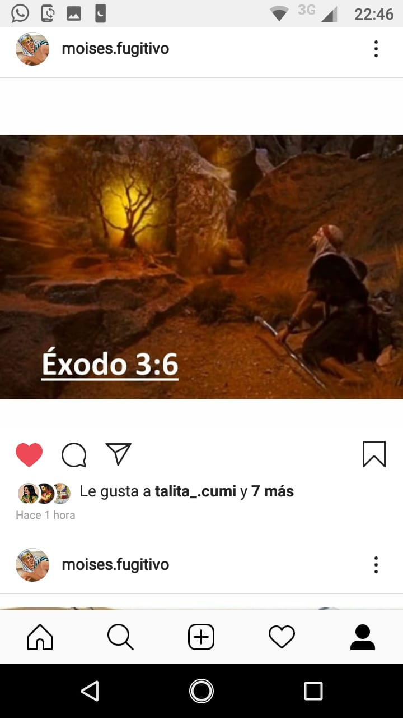
IMAGEM 3:

IMAGEM 4:

IMAGEM 5:

IMAGEM 6:
IMAGEM 7:

IMAGEM 8:

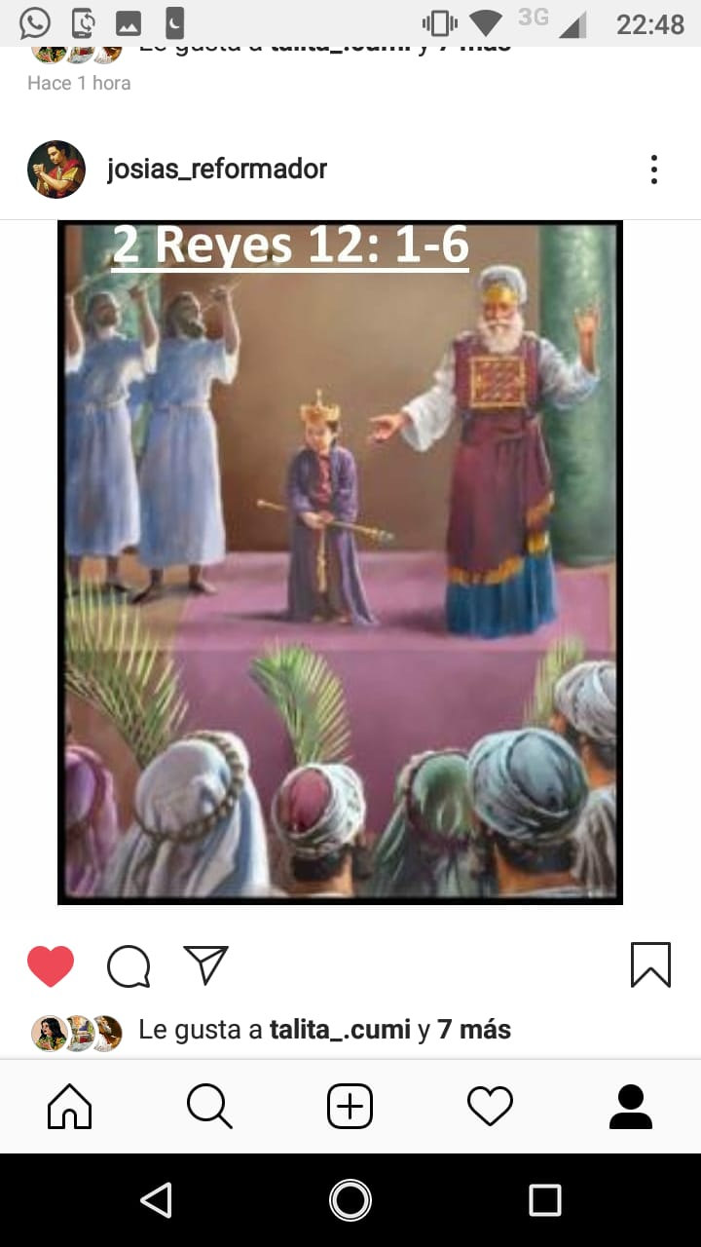
IMAGEM 9:

IMAGEM 10:

IMAGEM 11:

IMAGEM 12:

IMAGEM 13:

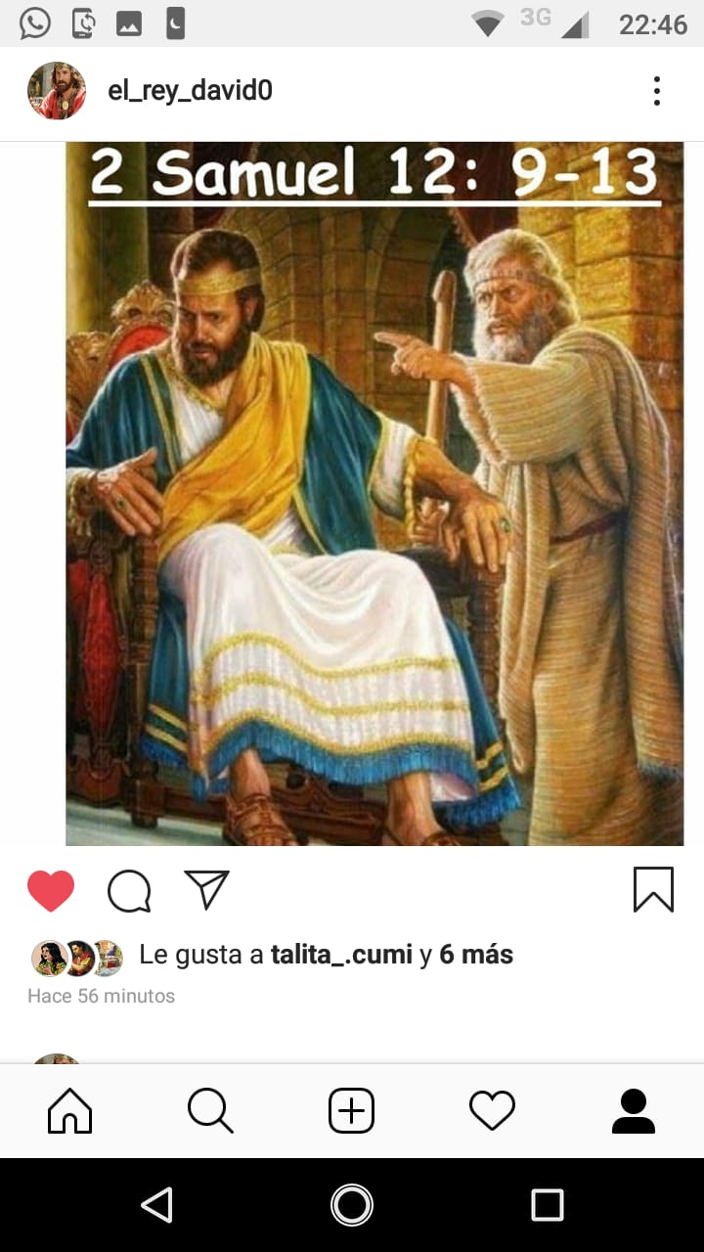
IMAGEM 14:

IMAGEM 15:

IMAGEM 16:

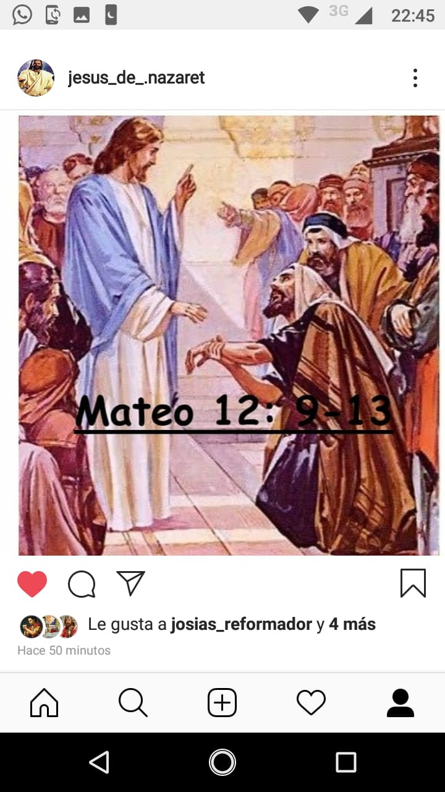
IMAGEM 17:

IMAGEM 18:

IMAGEM 19:

IMAGEM 20:

IMAGEM 21:

IMAGEM 22:

IMAGEM 23:

IMAGEM 24:

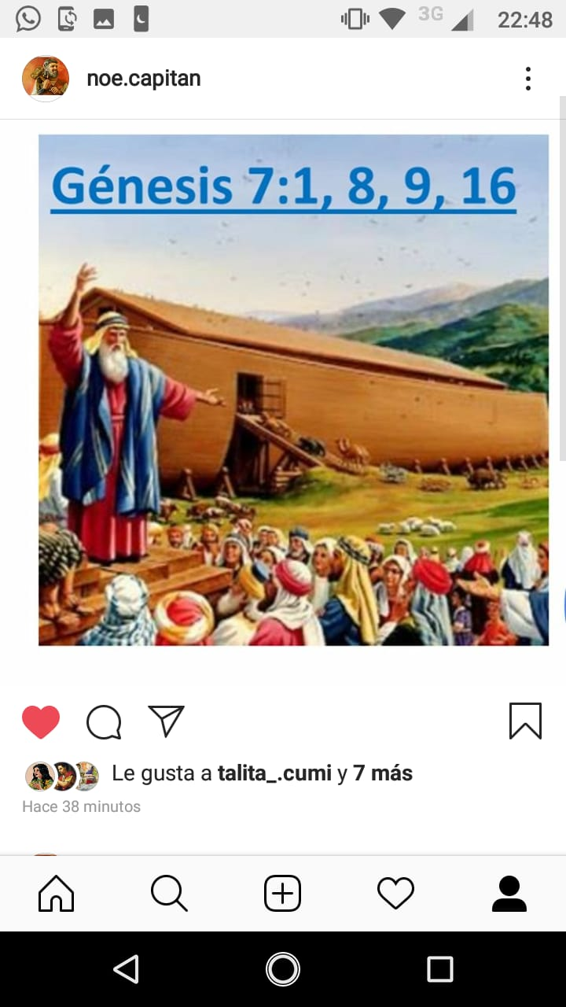
IMAGEM 25:

IMAGEM 26:

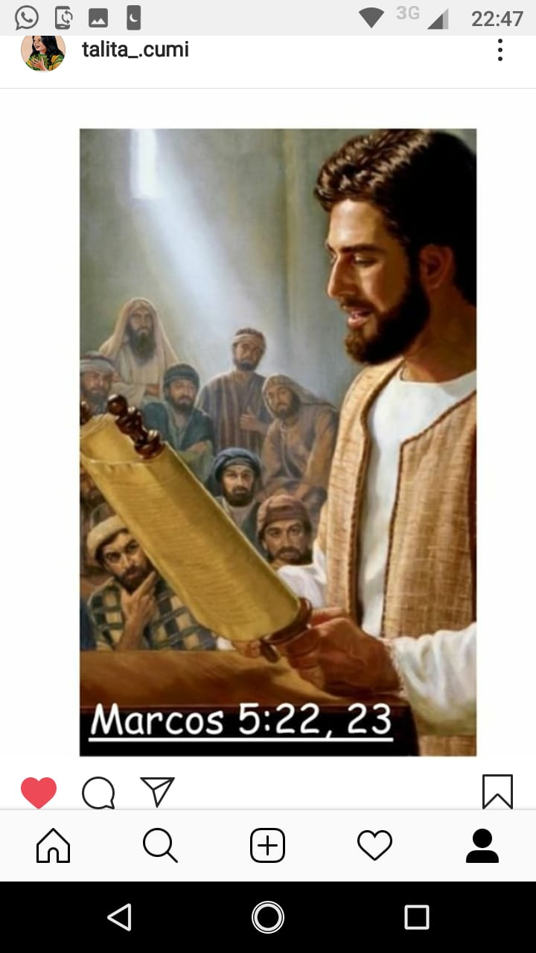
IMAGEM 27:

IMAGEM 28:

IMAGEM 29:

IMAGEM 30:

IMAGEM 31:

